Sistematização - Matemática e Estatística para Computação

Nome: João Pedro Gomes Barreto
Matrícula: 72600469

1° Capítulo
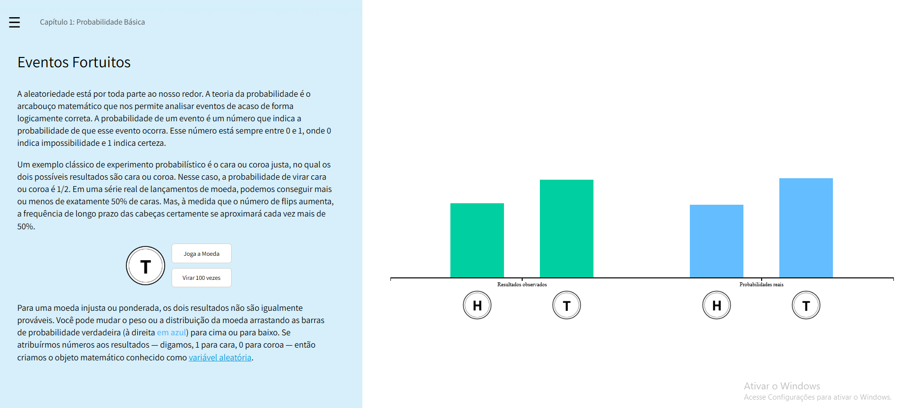
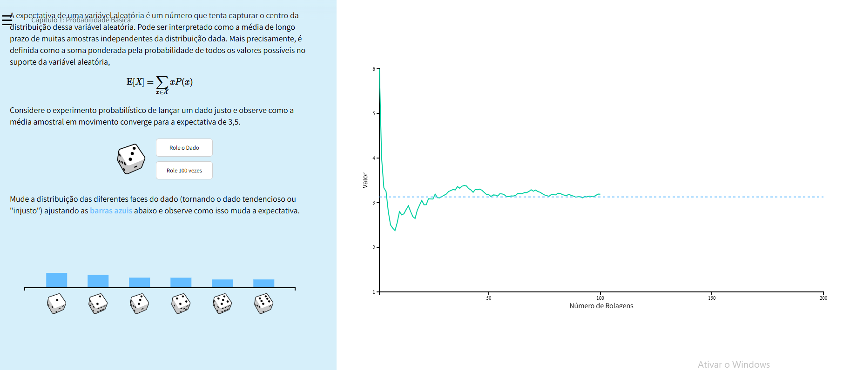
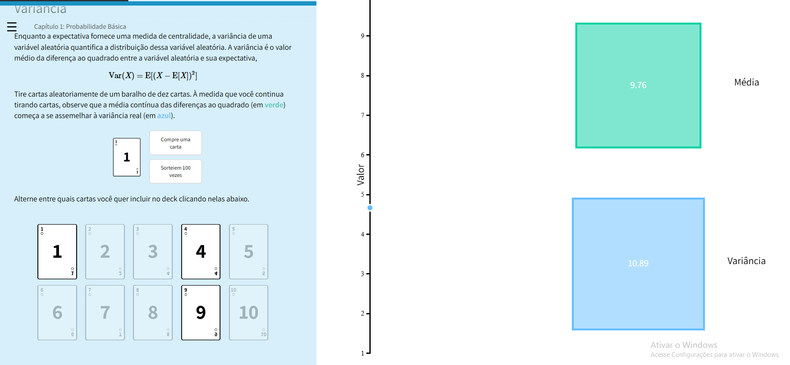

A simulação do primeiro print demonstra a Lei dos Grandes Números, provando que a frequência de um evento tende a se estabilizar na sua probabilidade real conforme aumentamos as repetições, o que é vital em Testes A/B para garantir que uma mudança no layout de um app realmente funciona e não é apenas sorte estatística. No segundo caso, vemos a Esperança Matemática, que representa a média ponderada de longo prazo de uma variável; na tecnologia, esse conceito é usado em análise de risco e investimentos para prever o retorno médio de algoritmos financeiros ou sistemas de crédito. Por fim, a simulação do baralho ilustra a Variância, que mede o quão dispersos os dados estão da média, sendo uma métrica fundamental para monitorar a estabilidade de servidores, onde uma variância alta no tempo de resposta indica um sistema instável, mesmo que a média de velocidade pareça aceitável.
2° capítulo

